Ze zápisníku Skydancera – Koncert Iné Kafe

9.prosince 2004 proběhl v ostravském Klubu Boomerang koncert tolik populárního "Iné Kafe" v rámci jejich turné. Spolu s mým nejlepším kamarádem Bubíčkem jsme se vydali otestovat situaci asi kolem 18:00 hod. Nicméně hned na samém začátku nám uvaděči sdělili, že lístky se budou prodávat až v sedm hodin.

Dorazili jsme tedy před Boomerang v uvedenou hodinu a vmísili se do obrovského davu fanoušků. Kafáči přijeli stařičkým vozítkem s přívěsem. Fandové a fanynky postupně zablokovali průjezd Stodolní ulicí. Mačkali se hlava nehlava před vchodem do klubu.
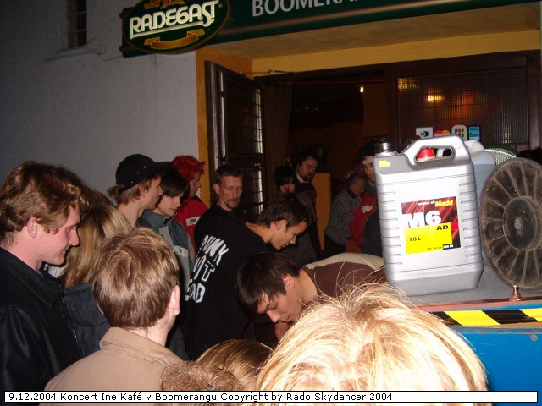
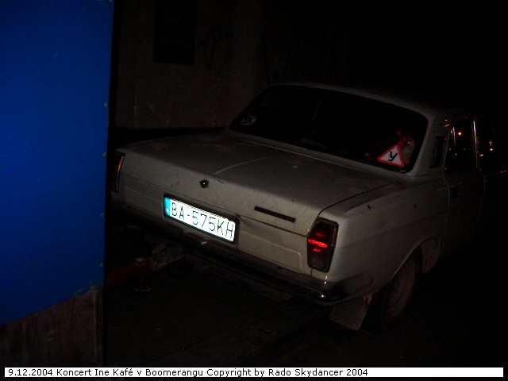

V inkriminovanou hodinu se samozřejmě nic nedělo. Nespokojenost davu narůstala :o). Přibližně v 19:15 hod. se malinko pootevřely dveře klubu a my byli rozvášněnými lidmi vtlačeni dovnitř. Přišla úplná tsunami. Kdo si zažil davové šílenství, tak ví, jaký to může být euforický pocit. Obklopeni krásnými mladými fanynkami a v těsném kontaktu s jejich hebkými těly jsme vpluli do klubu.
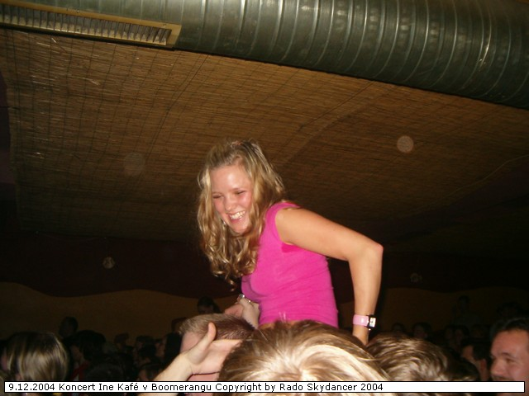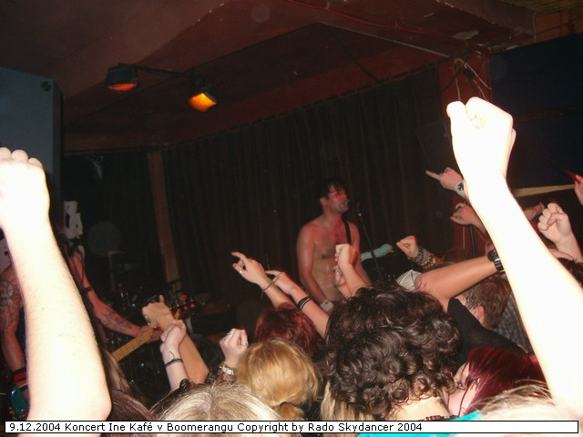

Jaké však bylo naše překvapení, když nám pořadatelé s veselou tváří sdělili, že měli připraveno jen 20 lístků a ty již vyprodali. Všechny ostatní lístky zmizely již dávno v předprodejích :o)). ,,No to je fakt sranda jak cyp“, prohlásil Bubíček.

Situace se ovšem začala komplikovat a nyní šlo o život. Pořadatelé nás nechtěli pustit dále do klubu, ale my nemohli ani zpět. Naše polštářkové fanynky zmizely ke klubovému baru a naopak se nyní na nás začali tlačit drsní chlapi v kožených bundách. Cítili jsme se jako v obrovském lisu. Fanoušci před klubem netušili krizovou novinu a popoháněli dav dále do nitra klubu. Rozhodli jsme se tedy pro zoufalou operaci. S výkřiky: ,,Uvolněte cestu - ochranka Iné Kafe!!!", jsme si lokty prorazili cestu ven z Boomerangu.
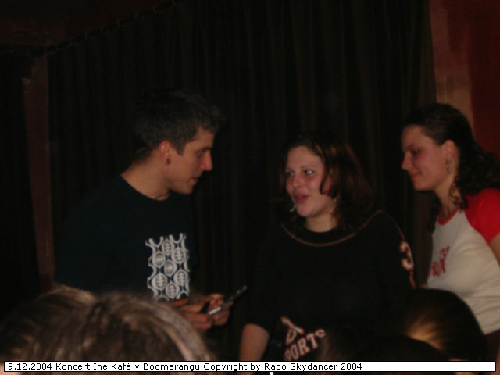

Za našimi zády dav pokračoval v útoku na klub. Vypadalo to na zkažený večer. Šli jsme smutně s Bubíčkem cestou zpět k našemu oblíbenému podniku Bernie´s a míjeli další a další převážně teenagery. Rázovali k Boomerangu v domnění, že seženou lístky.
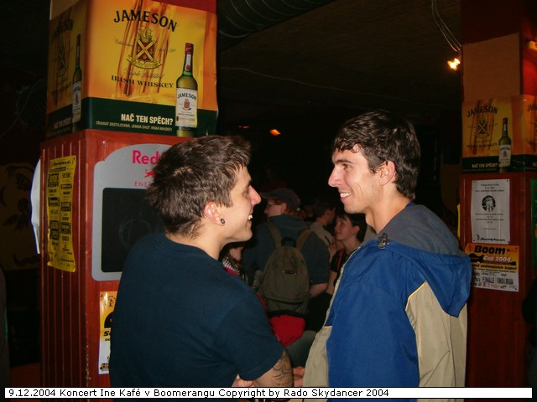

Zašli jsme k našemu Jasonovi, majiteli klubu Bernie´s a zvažovali co dále.

Odbila dvacátá hodina večerní a Bubíček přišel se spásnou myšlenkou: ,,Zkusíme to znova - pořadatele ukecáme; jsme přece v Česku ne".

Posilněni čajem a s novou nadějí, že narazíme na zlatého českého človíčka, vyrážíme opět k Boomerangu.
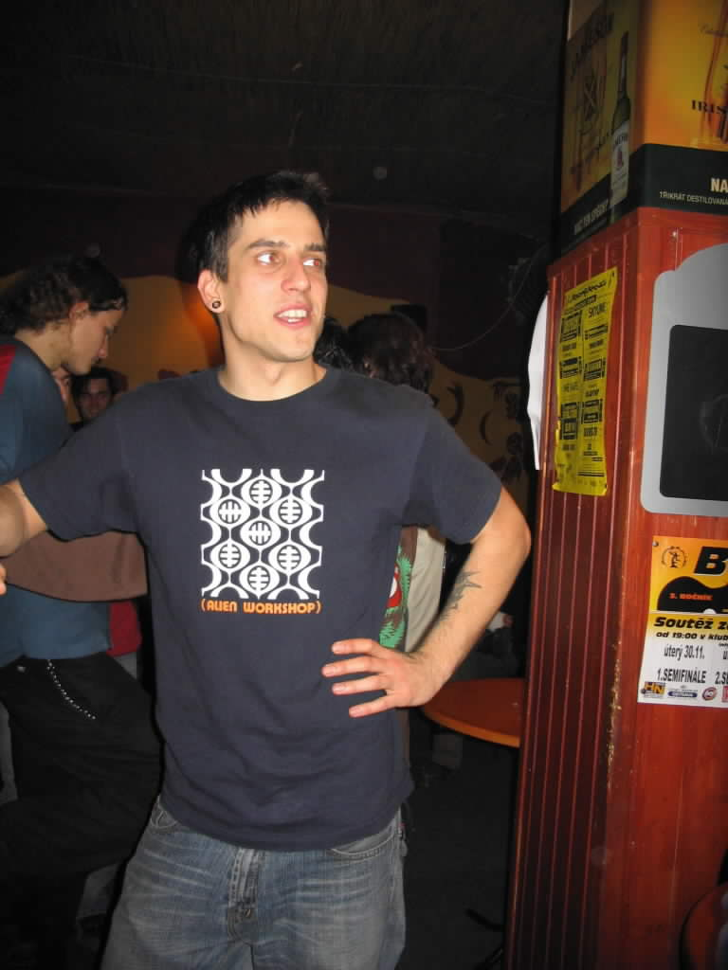

Koncert je v plném proudu a klub praská ve švech. Přicházíme k pořadateli a ptáme se znovu na lístky. Ten nás chce odbýt. Svazek bankovek jej nakonec přesvědčí a my se konečně s vítěznými pocity dostáváme na náš koncert.

Suproš. Hurá. Tak konečně jsme tu. Panuje neskutečně nádherná atmosféra. Báječná písnička střídá písničku. Potkáváme přátele. Zpíváme a tancujeme společně s ostatními.

Po několika hodinách vše zakončuje hit: ,,Záverečná". Setkáváme se s hudebníky na baru a vykládáme. Fotografujeme. Byl to opravdu suproš zážitek a kluci byli báječní. Ne nadarmo vyhrávají hitparády po celém Slovensku. Těšíme se tedy opět na další setkání, ale tentokrát kupujeme lístky s předstihem :o).

Radek Přepiora

